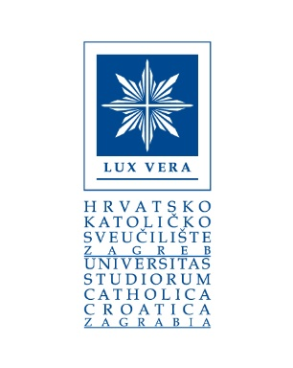
HRVATSKO KATOLIČKO SVEUČILIŠTE
Ilica 242
10000 Zagreb

POSLIJEDIPLOMSKI SVEUČILIŠNI STUDIJ Povijest

Ime i prezime mentora: .

POTVRDNO PISMO MENTORA

U tijeku razredbenoga postupka za upis na poslijediplomski sveučilišni studij Povijest na Hrvatskom katoličkom sveučilištu u akademskoj godini 2019./2020. dajem svoj pristanak da me kandidat . predloži kao mentora.
Obrazloženje:

Mjesto i datum: Vlastoručni potpis mentora:
U ., .

